Variations et courbes représentatives : le cours
Antoine Boutin, plusquunprof.com
Un entrepreneur veut le bénéfice maximal, un cuisinier la température idéale, un ingénieur la forme la plus économique. Dans tous les cas, la question est la même : où une grandeur est-elle la plus grande, ou la plus petite ?
La dérivée répond à cette question.
Elle dit si une fonction monte ou descend, donc où elle change de direction.
Ce chapitre t'apprend à en tirer un tableau de variations, à repérer les extremums, à lire une courbe, à profiter d'une parité et à résoudre des problèmes d'optimisation.
Dans tout le cours, tu verras des astuces , des pièges et un peu d'humour .
Comment utiliser ce cours
- Lis une partie, puis fais tout de suite la fiche correspondante.
- Retiens le fil rouge du chapitre : $f′>0$, $f$ monte ; $f′<0$, $f$ descend. Le signe de la dérivée donne le sens de variation.
- Pour étudier une fonction, retiens les cinq temps : domaine, dérivée factorisée, signe, tableau, conclusion.

1. Dérivée et sens de variation
Théorème (admis). Soit $f$ une fonction dérivable sur un intervalle $I$.
- Si $f′\left(x\right)≥0$ pour tout $x∈I$, alors $f$ est croissante sur $I$.
- Si $f′\left(x\right)≤0$ pour tout $x∈I$, alors $f$ est décroissante sur $I$.
- Si $f′\left(x\right)=0$ pour tout $x∈I$, alors $f$ est constante sur $I$.
Si de plus $f′\left(x\right)>0$ pour tout $x∈I$, alors $f$ est strictement croissante sur $I$ ; si $f′\left(x\right)<0$ pour tout $x∈I$, elle est strictement décroissante. Cela reste vrai quand $f′≥0$ ne s'annule qu'en des points isolés : par exemple $x↦x^{3}$, dont la dérivée $3x^{2}$ ne s'annule qu'en $0$, est strictement croissante sur $R$.
Réciproque. Si $f$ est dérivable et croissante sur $I$, alors $f′\left(x\right)≥0$ pour tout $x∈I$ (les taux de variation d'une fonction croissante sont positifs). On a donc : $f$ croissante sur $I$ $⇔$ $f′≥0$ sur $I$.
Pourquoi ? $f′\left(a\right)$ est la pente de la tangente. Une tangente qui monte indique que la courbe monte ; une tangente qui descend, que la courbe descend.
Exemple. $f\left(x\right)=x^{2}−6x+5$ a pour dérivée $f′\left(x\right)=2x−6=2\left(x−3\right)$. Pour $x<3$, $f′\left(x\right)<0$ : $f$ décroît ; pour $x>3$, $f′\left(x\right)>0$ : $f$ croît.
Pièges :
- On étudie le signe de $f′$, pas celui de $f$. Une fonction peut être négative et croissante, ou positive et décroissante.
- Le théorème donne le sens de variation sur un intervalle. Pour une fonction qui n'est pas définie sur un intervalle (par exemple $\frac{1}{x}$ sur $R^{*}$), on étudie chaque intervalle séparément.
- « $f$ croissante » donne $f′≥0$, pas $f′>0$ : la fonction $x↦x^{3}$ est strictement croissante, et pourtant $f′\left(0\right)=0$.
Confondre le signe de $f$ et celui de $f′$, c'est confondre l'altitude d'un randonneur et le fait qu'il monte ou descend.

2. Étudier les variations d'une fonction
Méthode en cinq temps
- Domaine : préciser l'intervalle d'étude et justifier que $f$ est dérivable.
- Dérivée : calculer $f′\left(x\right)$ et la factoriser.
- Signe : étudier le signe de $f′\left(x\right)$ (tableau de signes si besoin).
- Tableau : dresser le tableau de variations, avec les images aux valeurs importantes.
- Conclusion : écrire les variations et les extremums en une phrase.
Exemple. Étudions $f\left(x\right)=x^{3}−6x^{2}+9x+1$ sur $\left[0 ;5\right]$.
$f$ est un polynôme, dérivable sur $\left[0 ;5\right]$. $f′\left(x\right)=3x^{2}−12x+9=3\left(x^{2}−4x+3\right)=3\left(x−1\right)\left(x−3\right)$.
Le trinôme $x^{2}−4x+3$ a pour racines $1$ et $3$ et un coefficient $a=1>0$ : il est positif à l'extérieur des racines, négatif entre elles. On calcule $f\left(0\right)=1$, $f\left(1\right)=5$, $f\left(3\right)=1$ et $f\left(5\right)=21$.
$x$ | $0$ |  | $1$ |  | $3$ |  | $5$
$f′\left(x\right)$ |  | $+$ | $0$ | $−$ | $0$ | $+$
$f\left(x\right)$ | $1$ | ↗ | $5$ | ↘ | $1$ | ↗ | $21$
$f$ est strictement croissante sur $\left[0 ;1\right]$, strictement décroissante sur $\left[1 ;3\right]$, strictement croissante sur $\left[3 ;5\right]$.
Astuce. Dans le tableau de variations, la ligne de $f′$ sert à justifier celle de $f$.
Les flèches ↗ et ↘ se lisent ainsi : « $f′>0$, donc $f$ monte ».
Écris toujours les images ($f\left(1\right)=5$, $f\left(3\right)=1$), pas seulement les flèches.

3. Extremums
Définitions. Soit $f$ définie sur $I$ et $a∈I$.
- $f\left(a\right)$ est un maximum local s'il existe un intervalle ouvert contenant $a$ sur lequel $f\left(x\right)≤f\left(a\right)$ ; un minimum local pour $f\left(x\right)≥f\left(a\right)$.
- $f\left(a\right)$ est le maximum de $f$ sur $I$ si $f\left(x\right)≤f\left(a\right)$ pour tout $x∈I$ ; le minimum si $f\left(x\right)≥f\left(a\right)$ pour tout $x∈I$.
Un maximum ou un minimum s'appelle un extremum.
Théorème. Si $f$ est dérivable sur $I$ et si $f′$ s'annule en $a$ en changeant de signe, alors $f$ admet un extremum local en $a$ :
- de $+$ à $−$ : maximum local ($f$ monte, puis descend) ;
- de $−$ à $+$ : minimum local ($f$ descend, puis monte).
En un extremum local à l'intérieur de $I$, la tangente est horizontale : $f′\left(a\right)=0$.
Exemple. Pour la fonction étudiée plus haut sur $\left[0 ;5\right]$ : maximum local $f\left(1\right)=5$ ; minimum local $f\left(3\right)=1$.
Mais l'extremum sur $\left[0 ;5\right]$ n'est pas le même : le maximum de $f$ sur $\left[0 ;5\right]$ est $f\left(5\right)=21$ (atteint à la borne) ; le minimum est $1$, atteint en $0$ et en $3$.
Nombre dérivé en un extremum. Si $f$ est dérivable en $a$, si $a$ est à l'intérieur de $I$ et si $f\left(a\right)$ est un extremum local, alors $f′\left(a\right)=0$ : la tangente à $C_{f}$ au point $A\left(a ;f\left(a\right)\right)$ est la droite horizontale d'équation $y=f\left(a\right)$.
Exemple. Pour la fonction étudiée plus haut, les tangentes aux points d'abscisses $1$ et $3$ ont pour équations $y=5$ et $y=1$.
Le mot à retenir est condition nécessaire : si $f\left(a\right)$ est un extremum local intérieur, alors $f′\left(a\right)=0$. La réciproque est fausse ($x^{3}$ en $0$) : $f′\left(a\right)=0$ n'est pas une condition suffisante. Ce qui suffit, c'est que $f′$ s'annule en changeant de signe.
Attention aux bornes. En une borne de $I$, l'extremum n'impose rien sur $f′$ : la fonction $x↦x$ sur $\left[0 ;1\right]$ a son minimum en $0$, et pourtant $f′\left(0\right)=1$.
Pièges :
- $f′\left(a\right)=0$ ne suffit pas pour avoir un extremum : il faut que $f′$ change de signe. Pour $f\left(x\right)=x^{3}$, $f′\left(0\right)=0$ et pourtant $0$ n'est pas un extremum, car $f$ est croissante des deux côtés.
- Un extremum local n'est pas forcément l'extremum sur l'intervalle : compare avec les valeurs aux bornes.
- L'extremum est la valeur $f\left(a\right)$ (une ordonnée), atteinte en $x=a$ (une abscisse). Ne donne pas l'un pour l'autre.
« Tangente horizontale, donc extremum » : c'est comme dire « il est en haut de l'escalier parce qu'il est sur un palier ». Il peut être au milieu.

4. Lecture du tableau et nombre de solutions de $f\left(x\right)=k$ (propriété admise)
Sur un intervalle où $f$ est strictement monotone, une valeur $k$ comprise entre les images des bornes est atteinte exactement une fois. Cette propriété est admise : le programme de Première ne la démontre pas (sa justification est vue en Terminale). On s'en sert seulement pour lire un tableau de variations, comme on lirait une courbe, afin de compter les solutions d'une équation $f\left(x\right)=k$ : on regarde, intervalle par intervalle, si $k$ est atteint.
Exemple. Avec le tableau précédent ($f\left(0\right)=1$, $f\left(1\right)=5$, $f\left(3\right)=1$, $f\left(5\right)=21$) :
- $k=3$ : la valeur $3$ est comprise entre $1$ et $5$ sur $\left[0 ;1\right]$ et sur $\left[1 ;3\right]$, et entre $1$ et $21$ sur $\left[3 ;5\right]$ : trois solutions ;
- $k=5$ : atteinte en $x=1$ (maximum local) et une fois sur $\left[3 ;5\right]$ : deux solutions ;
- $k=30$ : supérieure à $21$, le maximum de $f$ : aucune solution.
On peut le vérifier : $f\left(x\right)=3⇔\left(x−2\right)\left(x^{2}−4x+1\right)=0$ donne $x=2$ et $x=2±\sqrt{3}$, soit trois solutions de $\left[0 ;5\right]$.
Piège : le tableau donne le nombre de solutions, pas leur valeur. Pour les calculer, on résout l'équation (factorisation, discriminant).

5. Fonction polynôme du second degré
Propriété. Soit $f\left(x\right)=ax^{2}+bx+c$ avec $a≠0$. Sa dérivée $f′\left(x\right)=2ax+b=2a\left(x+\frac{b}{2a}\right)$ s'annule en $α=−\frac{b}{2a}$ en changeant de signe, et le sens de variation dépend du signe de $a$ :
- si $a>0$ : $f$ décroît puis croît, la parabole est tournée vers le haut, et $f\left(α\right)$ est un minimum ;
- si $a<0$ : $f$ croît puis décroît, la parabole est tournée vers le bas, et $f\left(α\right)$ est un maximum.
Cas $a>0$
$x$ | $−∞$ |  | $−\frac{b}{2a}$ |  | $+∞$
$f′\left(x\right)$ |  | $−$ | $0$ | $+$
$f$ |  | ↘ | $f\left(α\right)$ | ↗
Cas $a<0$
$x$ | $−∞$ |  | $−\frac{b}{2a}$ |  | $+∞$
$f′\left(x\right)$ |  | $+$ | $0$ | $−$
$f$ |  | ↗ | $f\left(α\right)$ | ↘
L'extremum vaut $f\left(α\right)=−\frac{Δ}{4a}$, et le sommet de la parabole est le point $S\left(α ;f\left(α\right)\right)$, situé sur son axe de symétrie $x=α$. C'est ce que dit la forme canonique du chapitre 1 : $f\left(x\right)=a{\left(x−α\right)}^{2}+β$ avec $β=f\left(α\right)$.
Exemple. $f\left(x\right)=x^{2}−4x−1$ a pour dérivée $f′\left(x\right)=2x−4=2\left(x−2\right)$ : $f$ est décroissante sur $]−∞ ;2]$, croissante sur $[2 ;+∞[$, avec le minimum $f\left(2\right)=4−8−1=−5$. Pour $g\left(x\right)=−x^{2}+4x+1$, $g′\left(x\right)=−2x+4=−2\left(x−2\right)$ : $g$ est croissante puis décroissante, avec le maximum $g\left(2\right)=−4+8+1=5$.
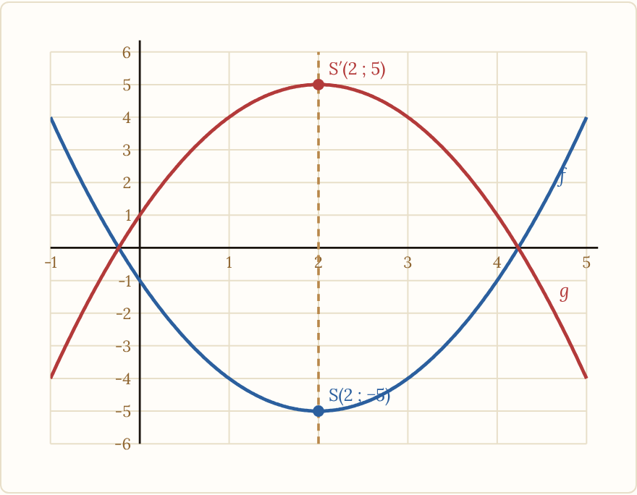
Deux paraboles de même axe x = 2 : f tournée vers le haut (a = 1), g tournée vers le bas (a = −1)
Astuce. Pour un trinôme, le signe de $a$ donne tout de suite l'allure (« sourire » ou « grimace »), et l'abscisse du sommet est $−\frac{b}{2a}$. Le tableau de variations s'écrit en deux lignes.

6. Exemple : polynômes de degré 3
Le programme ne donne pas de résultat général sur les polynômes de degré $3$ : on les étudie au cas par cas, avec les cinq temps. Leur dérivée $f′\left(x\right)=3ax^{2}+2bx+c$ est un trinôme, dont on sait lire le signe avec ses racines ou son discriminant $Δ$. Sur les exemples du chapitre, on observe :
- $Δ>0$ : $f′$ s'annule deux fois en changeant de signe : deux extremums locaux (un maximum et un minimum), la courbe fait un « S » ;
- $Δ≤0$ : $f′$ garde un signe constant (elle s'annule au plus en un point, sans changer de signe) : $f$ est strictement monotone, sans extremum.
Exemples. $f\left(x\right)=x^{3}−3x$ : $f′\left(x\right)=3\left(x−1\right)\left(x+1\right)$, deux extremums locaux. $g\left(x\right)=x^{3}+x$ : $g′\left(x\right)=3x^{2}+1>0$, $g$ est strictement croissante sur $R$.

7. Une fonction rationnelle et une inégalité
Étudions $f\left(x\right)=x+\frac{4}{x}$ sur $]0 ;+∞[$. $f$ est dérivable comme somme de fonctions dérivables et
$$f′\left(x\right)=1−\frac{4}{x^{2}}=\frac{x^{2}−4}{x^{2}}=\frac{\left(x−2\right)\left(x+2\right)}{x^{2}}$$
Pour $x>0$, $x^{2}>0$ et $x+2>0$ : $f′\left(x\right)$ est du signe de $x−2$.
$x$ | $0$ |  | $2$ |  | $+∞$
$f′\left(x\right)$ |  | $−$ | $0$ | $+$
$f\left(x\right)$ |  | ↘ | $4$ | ↗
$f$ est strictement décroissante sur $]0 ;2]$ et strictement croissante sur $[2 ;+∞[$, donc le minimum de $f$ sur $]0 ;+∞[$ est $f\left(2\right)=4$. On en déduit l'inégalité :
$$\text{pour tout }x>0, x+\frac{4}{x}≥4$$
Démontrer une inégalité par les variations : on cherche le minimum de la différence ou de la fonction, et on montre qu'il est supérieur à la valeur voulue.

8. Position relative de deux courbes
Méthode. Pour savoir quelle courbe est au-dessus de l'autre, on étudie le signe de la différence $f\left(x\right)−g\left(x\right)$, que l'on factorise :
- $f\left(x\right)−g\left(x\right)>0$ : $C_{f}$ est au-dessus de $C_{g}$ ;
- $f\left(x\right)−g\left(x\right)<0$ : $C_{f}$ est au-dessous ;
- $f\left(x\right)−g\left(x\right)=0$ : les courbes se coupent.
Exemple 1. $f\left(x\right)=x^{3}$ et $g\left(x\right)=x$. On factorise : $f\left(x\right)−g\left(x\right)=x^{3}−x=x\left(x−1\right)\left(x+1\right)$.
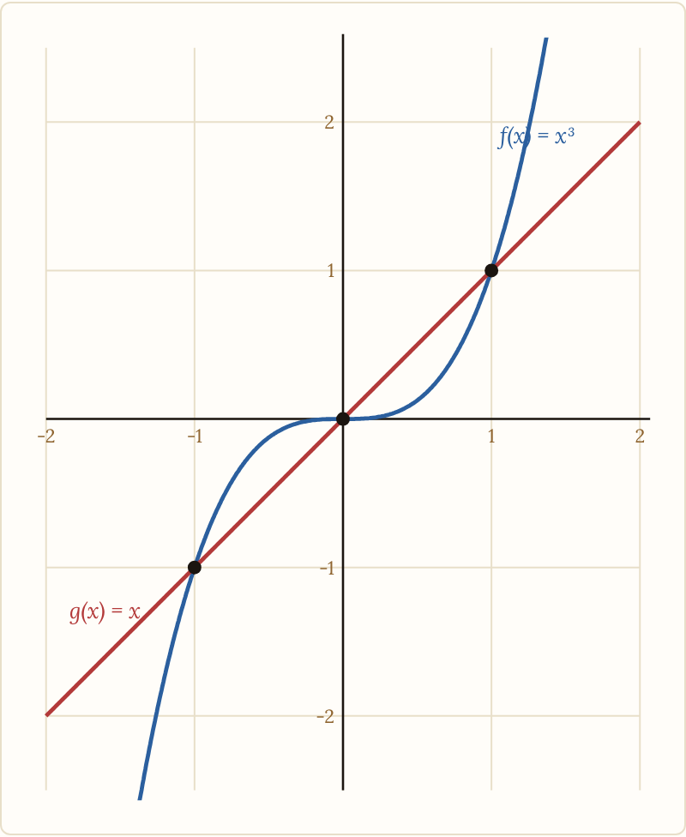
Position relative de x³ et x : elles se coupent en (−1 ; −1), (0 ; 0) et (1 ; 1)
$x$ | $−∞$ |  | $−1$ |  | $0$ |  | $1$ |  | $+∞$
$x+1$ |  | $−$ | $0$ | $+$ |  | $+$ |  | $+$
$x$ |  | $−$ |  | $−$ | $0$ | $+$ |  | $+$
$x−1$ |  | $−$ |  | $−$ |  | $−$ | $0$ | $+$
$f\left(x\right)−g\left(x\right)$ |  | $−$ | $0$ | $+$ | $0$ | $−$ | $0$ | $+$
$f\left(x\right)−g\left(x\right)<0$ sur $]−∞ ;−1[$, positif sur $]−1 ;0[$, négatif sur $]0 ;1[$ et positif sur $]1 ;+∞[$. Les courbes se coupent en $\left(−1 ;−1\right)$, $\left(0 ;0\right)$ et $\left(1 ;1\right)$.
Exemple 2 : une courbe et sa tangente. $f\left(x\right)=x^{3}$ a pour tangente en $1$ la droite $T:y=f′\left(1\right)\left(x−1\right)+f\left(1\right)=3\left(x−1\right)+1=3x−2$. On factorise :
$$f\left(x\right)−\left(3x−2\right)=x^{3}−3x+2={\left(x−1\right)}^{2}\left(x+2\right)$$
$x$ | $−∞$ |  | $−2$ |  | $1$ |  | $+∞$
${\left(x−1\right)}^{2}$ |  | $+$ |  | $+$ | $0$ | $+$
$x+2$ |  | $−$ | $0$ | $+$ |  | $+$
$f\left(x\right)−\left(3x−2\right)$ |  | $−$ | $0$ | $+$ | $0$ | $+$
La courbe est au-dessous de $T$ pour $x<−2$ et au-dessus pour $x>−2$, avec $x≠1$. Elle coupe $T$ en $x=−2$, et en $x=1$ elle touche $T$ (point de tangence) sans changer de côté, car le facteur ${\left(x−1\right)}^{2}$ ne change pas de signe.
Astuce. Comparer deux courbes, c'est résoudre l'inéquation $f\left(x\right)≥g\left(x\right)$ : on se ramène au signe d'un produit de facteurs.

9. Fonctions paires et impaires
Définitions. Soit $f$ définie sur un ensemble $D$ symétrique par rapport à $0$ (si $x∈D$, alors $−x∈D$).
- $f$ est paire si $f\left(−x\right)=f\left(x\right)$ pour tout $x∈D$ ;
- $f$ est impaire si $f\left(−x\right)=−f\left(x\right)$ pour tout $x∈D$.
Traduction géométrique (repère orthogonal).
- $f$ est paire $⇔$ $C_{f}$ est symétrique par rapport à l'axe des ordonnées : si $M\left(x ;y\right)$ est sur la courbe, $M′\left(−x ;y\right)$ y est aussi ;
- $f$ est impaire $⇔$ $C_{f}$ est symétrique par rapport à l'origine $O$ : si $M\left(x ;y\right)$ est sur la courbe, $M′\left(−x ;−y\right)$ y est aussi.
Exemples. Les fonctions $x↦x^{2}$, $x↦x^{4}$ et $x↦\frac{1}{x^{2}}$ sont paires ; $x↦x$, $x↦x^{3}$ et $x↦\frac{1}{x}$ sont impaires. La fonction $h\left(x\right)=x^{2}+x$ n'est ni paire ni impaire : $h\left(1\right)=2$ et $h\left(−1\right)=0$, qui n'est ni $h\left(1\right)$ ni $−h\left(1\right)$.
Méthode. On calcule $f\left(−x\right)$ et on compare avec $f\left(x\right)$ et $−f\left(x\right)$. Pour $f\left(x\right)=x^{4}−2x^{2}$ : $f\left(−x\right)={\left(−x\right)}^{4}−2{\left(−x\right)}^{2}=x^{4}−2x^{2}=f\left(x\right)$, donc $f$ est paire. Pour $g\left(x\right)=x^{3}−3x$ : $g\left(−x\right)=−x^{3}+3x=−g\left(x\right)$, donc $g$ est impaire.
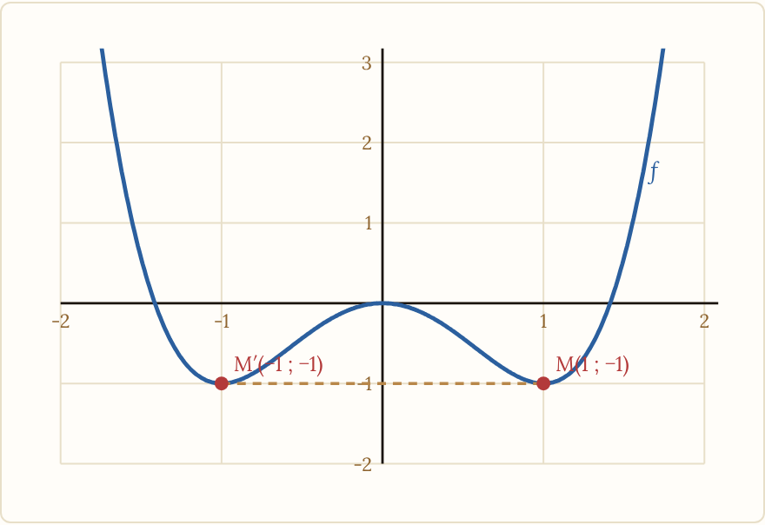
f(x) = x⁴ − 2x² : courbe symétrique par rapport à l'axe des ordonnées
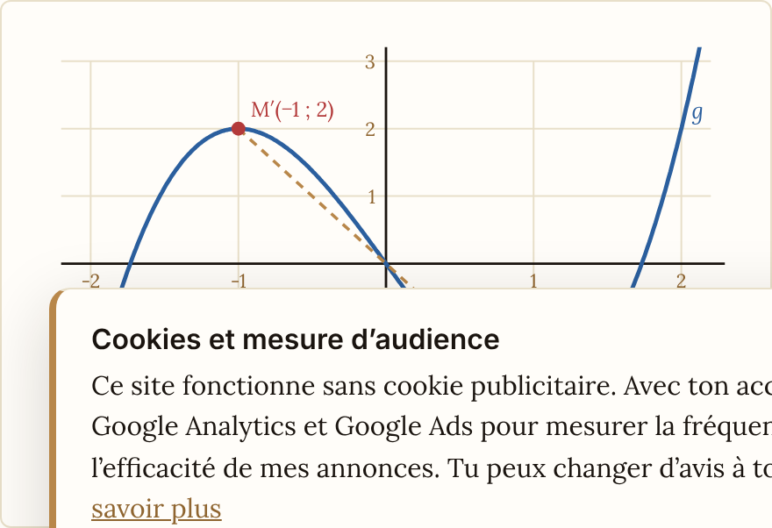
g(x) = x³ − 3x : courbe symétrique par rapport à l'origine
Conséquence pour les variations. Si $f$ est paire ou impaire, on l'étudie sur $D∩[0 ;+∞[$, puis on déduit le reste par symétrie :
- $f$ paire : les variations sur $]−∞ ;0]$ sont contraires à celles sur $[0 ;+∞[$ ;
- $f$ impaire : les variations sont de même sens de part et d'autre de $0$.
Exemple. Pour $g\left(x\right)=x^{3}−3x$ sur $\left[−2 ;2\right]$, on étudie $\left[0 ;2\right]$ : $g′\left(x\right)=3\left(x−1\right)\left(x+1\right)$, $g\left(0\right)=0$, $g\left(1\right)=−2$, $g\left(2\right)=2$. Comme $g$ est impaire, on complète avec $g\left(−1\right)=2$ et $g\left(−2\right)=−2$, et le sens de variation est le même de chaque côté de $0$ :
$x$ | $−2$ |  | $−1$ |  | $1$ |  | $2$
$g$ | $−2$ | ↗ | $2$ | ↘ | $−2$ | ↗ | $2$
Pièges :
- Le domaine doit être symétrique : $x↦\sqrt{x}$ (définie sur $[0 ;+∞[$) n'est ni paire ni impaire.
- Beaucoup de fonctions ne sont ni paires ni impaires : il suffit d'un exemple ($h\left(1\right)$ et $h\left(−1\right)$) pour le montrer, mais il faut calculer $f\left(−x\right)$ pour tout $x$ pour prouver qu'elle l'est.

10. Problèmes d'optimisation
Méthode
- Choisir la variable $x$ et préciser son domaine (ce que la situation autorise).
- Exprimer la grandeur à optimiser en fonction de $x$.
- Étudier les variations (dérivée factorisée, signe, tableau).
- Conclure en contexte : valeur de $x$, valeur de la grandeur, avec l'unité.
Exemple : la boîte de volume maximal. On part d'une feuille carrée de $30$ cm de côté.
On découpe un carré de côté $x$ dans chaque coin et on replie les bords pour former une boîte sans couvercle.
Quel $x$ rend le volume maximal ?
La base est un carré de côté $30−2x$ et la hauteur est $x$. Il faut $x>0$ et $30−2x>0$, donc $x∈]0 ;15[$. Le volume, en cm³, est donné par la formule suivante, qui garde un sens en $0$ et en $15$ (boîte « plate » de volume nul) : on l'étudie donc sur $\left[0 ;15\right]$.
$$V\left(x\right)=x{\left(30−2x\right)}^{2}$$
$V$ est dérivable sur $\left[0 ;15\right]$ comme produit de fonctions dérivables. Avec $u\left(x\right)=x$ et $v\left(x\right)={\left(30−2x\right)}^{2}$, on a $v′\left(x\right)=2×\left(−2\right)\left(30−2x\right)=−4\left(30−2x\right)$, donc
$$V′\left(x\right)={\left(30−2x\right)}^{2}−4x\left(30−2x\right)=\left(30−2x\right)\left(30−6x\right)=12\left(x−15\right)\left(x−5\right)$$
Sur $]0 ;5[$, les deux facteurs $x−15$ et $x−5$ sont négatifs : $V′>0$. Sur $]5 ;15[$, $x−15<0$ et $x−5>0$ : $V′<0$.
$x$ | $0$ |  | $5$ |  | $15$
$V′\left(x\right)$ |  | $+$ | $0$ | $−$
$V\left(x\right)$ | $0$ | ↗ | $2 000$ | ↘ | $0$
Conclusion : le volume est maximal pour $x=5$ cm. La boîte a alors une base de $20$ cm sur $20$ cm, une hauteur de $5$ cm, et un volume de $2 000$ cm³.

11. Python
def V(x):
return x * (30 - 2 * x) ** 2
meilleur = 0
x_opt = 0
for k in range(0, 1501):
x = k / 100
if V(x) > meilleur:
meilleur = V(x)
x_opt = x
print(x_opt, meilleur)
Le script teste tous les $x$ de $0$ à $15$ par pas de $0,01$ et garde le plus grand volume. Il affiche 5.0 2000.0 : il confirme le calcul, mais ne le remplace pas, car il ne teste qu'un nombre fini de valeurs.

12. Algorithme : méthode de Newton (cas favorables)
Pour trouver une valeur approchée d'une solution de $f\left(x\right)=0$, on part d'un point $x_{0}$ puis on remplace la courbe par sa tangente : l'abscisse où la tangente coupe l'axe des abscisses est une meilleure approximation.
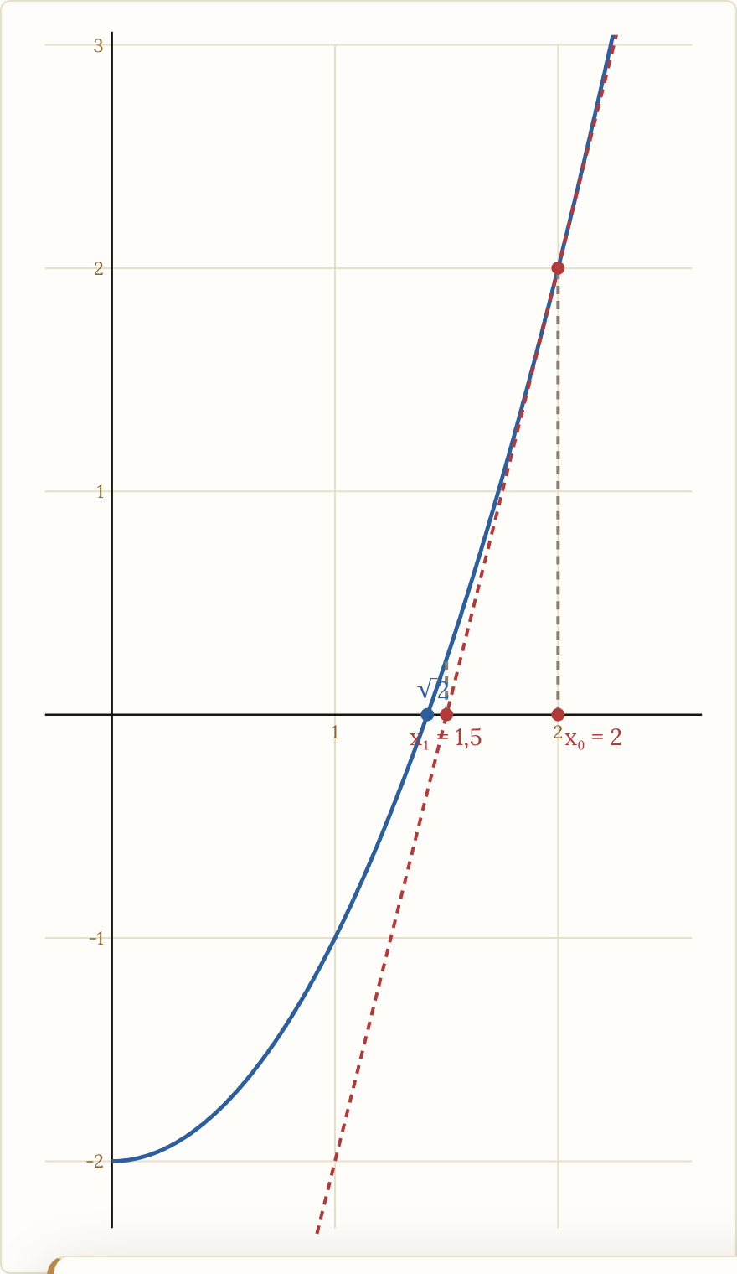
Méthode de Newton : la tangente en x₀ coupe l’axe en x₁, plus proche de √2
Formule de récurrence. La tangente en $x_{n}$ a pour équation $y=f\left(x_{n}\right)+f′\left(x_{n}\right)\left(x−x_{n}\right)$. Elle coupe l'axe des abscisses quand $0=f\left(x_{n}\right)+f′\left(x_{n}\right)\left(x−x_{n}\right)$, c'est-à-dire en
$$x_{n+1}=x_{n}−\frac{f\left(x_{n}\right)}{f′\left(x_{n}\right)} \left(\text{si }f′\left(x_{n}\right)≠0\right)$$
Exemple. $f\left(x\right)=x^{2}−2$ et $x_{0}=2$. Ici $f′\left(x\right)=2x$, donc $x_{n+1}=x_{n}−\frac{x_{n}^{2}−2}{2x_{n}}$. La fonction Python ci-dessous renvoie la liste des termes $x_{0},x_{1},…,x_{n}$ :
def newton(f, df, x0, n):
termes = [x0]
for _ in range(n):
x = termes[-1]
termes.append(x - f(x) / df(x))
return termes
def f(x):
return x**2 - 2
def df(x):
return 2 * x
print(newton(f, df, 2, 4))
Le script affiche [2, 1.5, 1.4166666666666667, 1.4142156862745099, 1.4142135623746899]. On retrouve $\sqrt{2}≈1,41421356$ : le nombre de décimales exactes double environ à chaque étape.
Cas favorables. La méthode donne de bons résultats quand $f$ est dérivable, quand $f′$ ne s'annule pas près de la solution cherchée et quand $x_{0}$ est choisi assez près de cette solution. Le programme se limite à ces cas favorables : on ne démontre pas la convergence.
Pièges :
- Si $f′\left(x_{n}\right)=0$, la tangente est horizontale et la formule n'a plus de sens.
- Avec un mauvais $x_{0}$, la méthode peut échouer. Pour $f\left(x\right)=x^{3}−2x+2$ et $x_{0}=0$, on trouve $x_{1}=0−\frac{2}{−2}=1$ puis $x_{2}=1−\frac{1}{1}=0$ : les termes valent $0,1,0,1,…$ et ne se rapprochent d'aucune solution.

13. Les 12 pépites du chapitre
- $f′≥0$ sur $I$ : $f$ croissante ; $f′≤0$ : $f$ décroissante.
- On étudie le signe de $f′$, jamais celui de $f$.
- Cinq temps : domaine, dérivée factorisée, signe, tableau (avec les images), conclusion.
- Extremum local : $f′$ s'annule en changeant de signe.
- $f′\left(a\right)=0$ ne suffit pas (exemple : $x^{3}$ en $0$) ; en un extremum intérieur, la tangente est horizontale.
- Un extremum local n'est pas toujours l'extremum sur l'intervalle : regarder aussi les bornes.
- Second degré : sommet d'abscisse $−\frac{b}{2a}$, minimum si $a>0$, maximum si $a<0$.
- Degré 3 : $f′$ est un trinôme dont on lit le signe (racines, $Δ$).
- Position relative : on factorise $f\left(x\right)−g\left(x\right)$ et on étudie son signe.
- Parité : $f\left(−x\right)=f\left(x\right)$ donne une symétrie d'axe $\left(Oy\right)$ ; $f\left(−x\right)=−f\left(x\right)$ donne une symétrie de centre $O$.
- Lecture d'un tableau : on compte les solutions de $f\left(x\right)=k$ intervalle par intervalle (propriété admise).
- Optimisation : variable et domaine, expression, variations, conclusion avec l'unité.

14. Ce qui peut tomber en contrôle
- Étudier les variations d'un polynôme ou d'un quotient et dresser le tableau (fiche 1).
- Lire une courbe, tracer une allure à partir d'un tableau, utiliser la parité (fiches 1 et 3).
- Déterminer les extremums, étudier un trinôme et résoudre un problème d'optimisation (fiche 2).
- Une étude de fonction complète : tableau, tangente, position relative (fiche 3).
- Démontrer une inégalité par les variations.
- Appliquer la méthode de Newton à la main et avec Python (fiche 3, synthèse).
Tu as maintenant le cours. Passe aux trois fiches, aux exercices de synthèse, puis au Guide de rédaction du chapitre.
Licence CC BY-NC-SA 4.0 · Antoine Boutin · plusquunprof.com. Ce document peut être copié, adapté et partagé à des fins non commerciales, avec mention de la source et sous la même licence.

